# Lista de actividades desarrolladas

• Diseño y programación del CRUD de la vista productos.

-Creación de modelo, vista y controlador.

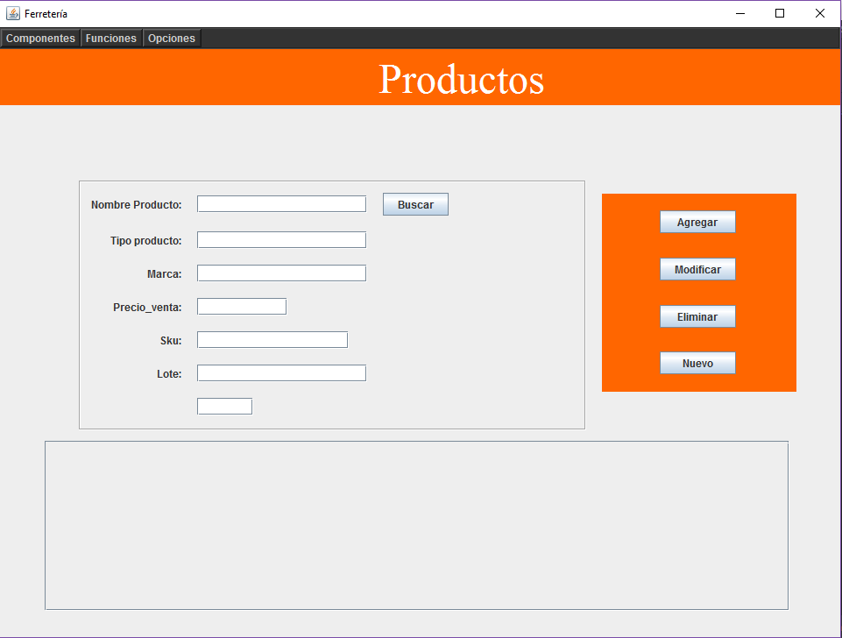Inserciones cajas de texto y labels en la vista de productos, cree botones de nuevo, agregar, modificar, eliminar y guardar se insertó una tabla una tabla para que contenga los registros guardados de cada producto.

Controlador:

Implementación del ActionListener

Mande llamar la vista del modelo

Cree iniciar componentes para que se viera la vista

Cree los eventos y le puse las condiciones u mande llamar los seters y los geters de modelo y de la vista nombres de los campos.

Cree el meto limpiar para nuevo

Modelo:

Implementación de Geter and Seter para cada componente.

Implantación de métodos:

Método para Guardar registro.

Método para Eliminar registro.

Método para Modificar registro.

Método para buscar registro.

Vista:

Cambie el nombre de las variables de los componentes de la vista y los hice públicos para poderlos encontrar en mi controlador.

package controllers;

import java.awt.event.ActionEvent;

import java.awt.event.ActionListener;

import java.text.SimpleDateFormat;

import javax.swing.JOptionPane;

import models.pane_model_products;

import views.pane_view_products;

/**

*

* @author DELL

*/

public class pane_controller_products implements ActionListener{

public pane_model_products modelo;

public pane_view_products vista;

public pane_controller_products(pane_model_products modelo, pane_view_products vista) {

this.modelo = modelo;

this.vista = vista;

this.vista.jb_add.addActionListener(this);

this.vista.jb_modify.addActionListener(this);

this.vista.jb_delete.addActionListener(this);

this.vista.jb_new.addActionListener(this);

}

public void initComponents() {

vista.setVisible(true);

vista.jtf_id.setVisible(false);

}

@Override

public void actionPerformed(ActionEvent e) {

if(e.getSource() == vista.jb_add){

modelo.setNombre_producto(vista.jtf_nombre.getText());

modelo.setTipo_producto(vista.jtf_tipo.getText());

modelo.setMarca(vista.jtf_marca.getText());

modelo.setPrecio_venta(Double.parseDouble(vista.jtf_precio.getText()));

modelo.setSku(Integer.parseInt(vista.jtf_sku.getText()));

modelo.setLote(Integer.parseInt(vista.jtf_lote.getText()));

if(modelo.registrar()){

JOptionPane.showMessageDialog(null, "Registro Guardado");

limpiar();

}else{

JOptionPane.showMessageDialog(null, "Error al Guardar");

limpiar();

}

}

if(e.getSource() == vista.jb_modify){

modelo.setId_producto(Integer.parseInt(vista.jtf_id.getText()));

modelo.setNombre_producto(vista.jtf_nombre.getText());

modelo.setTipo_producto(vista.jtf_tipo.getText());

modelo.setMarca(vista.jtf_marca.getText());

modelo.setPrecio_venta(Double.parseDouble(vista.jtf_precio.getText()));

modelo.setSku(Integer.parseInt(vista.jtf_sku.getText()));

modelo.setLote(Integer.parseInt(vista.jtf_lote.getText()));

if(modelo.modificar()){

JOptionPane.showMessageDialog(null, "Registro Modificado");

limpiar();

}else{

JOptionPane.showMessageDialog(null, "Error al Modificar");

limpiar();

}

}

if(e.getSource() == vista.jtf_buscar){

modelo.setNombre_producto(vista.jtf_nombre.getText());

if(modelo.buscar()){

vista.jtf_id.setText(String.valueOf(modelo.getId_producto()));

vista.jtf_nombre.setText(modelo.getNombre_producto());

vista.jtf_tipo.setText(modelo.getTipo_producto());

vista.jtf_marca.setText(modelo.getMarca());

vista.jtf_precio.setText(String.valueOf(modelo.getPrecio_venta()));

vista.jtf_sku.setText(String.valueOf(modelo.getSku()));

vista.jtf_lote.setText(String.valueOf(modelo.getLote()));

}else{

JOptionPane.showMessageDialog(null, "No encontro resultado");

limpiar();

}

}

if(e.getSource() == vista.jb_new){

limpiar();

}

if(e.getSource() == vista.jtf_buscar){

modelo.setId_producto(Integer.parseInt(vista.jtf_id.getText()));

if(modelo.eleiminar()){

JOptionPane.showMessageDialog(null, "Registro Eliminado");

limpiar();

}else{

JOptionPane.showMessageDialog(null, "Error al Eliminar");

limpiar();

}

}

if(e.getSource() == vista.jb_new){

limpiar();

}

}

public void limpiar(){

vista.jtf_id.setText(null);

vista.jtf_nombre.setText(null);

vista.jtf_tipo.setText(null);

vista.jtf_marca.setText(null);

vista.jtf_precio.setText(null);

vista.jtf_sku.setText(null);

vista.jtf_lote.setText(null);

}

}

package models;

import java.sql.PreparedStatement;

import java.sql.ResultSet;

public class pane_model_products {

private int id_producto;

private String nombre_producto;

private String tipo_producto;

private String marca;

private Double precio_venta;

private int sku;

private int lote;

public int getId_producto() {

return id_producto;

}

public void setId_producto(int id_producto) {

this.id_producto = id_producto;

}

public String getNombre_producto() {

return nombre_producto;

}

public void setNombre_producto(String nombre_producto) {

this.nombre_producto = nombre_producto;

}

public String getTipo_producto() {

return tipo_producto;

}

public void setTipo_producto(String tipo_producto) {

this.tipo_producto = tipo_producto;

}

public String getMarca() {

return marca;

}

public void setMarca(String marca) {

this.marca = marca;

}

public Double getPrecio_venta() {

return precio_venta;

}

public void setPrecio_venta(Double precio_venta) {

this.precio_venta = precio_venta;

}

public int getSku() {

return sku;

}

public void setSku(int sku) {

this.sku = sku;

}

public int getLote() {

return lote;

}

public void setLote(int lote) {

this.lote = lote;

}

public boolean registrar() {

PreparedStatement ps = null;

String sql = "INSERT INTO productos (nombre_producto,tipo_producto,marca,precio_venta,sku,lote) VALUES (?,?,?,?,?,?)";

try {

ps.setString(1, getNombre_producto());

ps.setString(2, getTipo_producto());

ps.setString(3, getMarca());

ps.setDouble(4, getPrecio_venta());

ps.setInt(5, getSku());

ps.setInt(6, getLote());

ps.execute();

return true;

} catch (Exception e) {

System.err.println(e);

return false;

} finally {

try {

} catch (Exception e) {

System.err.println(e);

}

}

}

public boolean modificar() {

PreparedStatement ps = null;

String sql = "UPDATE productos SET nombre_producto=?,tipo_producto=?,marca=?,precio_venta=?,sku=?,lote=?,fecha_entrada=? WHERE id_producto=?";

try {

ps.setString(1, getNombre_producto());

ps.setString(2, getTipo_producto());

ps.setString(3, getMarca());

ps.setDouble(4, getPrecio_venta());

ps.setInt(5, getSku());

ps.setInt(6, getLote());

ps.setInt(8, getId_producto());

ps.execute();

return true;

} catch (Exception e) {

System.err.println(e);

return false;

} finally {

try {

} catch (Exception e) {

System.err.println(e);

}

}

}

public boolean eleiminar() {

PreparedStatement ps = null;

String sql = "DELATE FROM productos WHERE id_producto=?";

try {

ps.setString(1, getNombre_producto());

ps.setString(2, getTipo_producto());

ps.setString(3, getMarca());

ps.setDouble(4, getPrecio_venta());

ps.setInt(5, getSku());

ps.setInt(6, getLote());

ps.setInt(8, getId_producto());

ps.execute();

return true;

} catch (Exception e) {

System.err.println(e);

return false;

} finally {

try {

} catch (Exception e) {

System.err.println(e);

}

}

}

public boolean buscar() {

PreparedStatement ps = null;

ResultSet rs = null;

String sql = "DELATE FROM productos WHERE =nombre_producto";

try {

ps.setString(1, getNombre_producto());

rs = ps.executeQuery();

if(rs.next()){

setId_producto(Integer.parseInt(rs.getString("id_producto")));

setNombre_producto(rs.getString("nombre_producto"));

setTipo_producto(rs.getString("tipo_producto"));

setMarca((rs.getString("marca")));

setPrecio_venta(Double.parseDouble(rs.getString("precio_venta")));

setSku(Integer.parseInt(rs.getString("sku")));

setLote(Integer.parseInt(rs.getString("lote")));

return true;

}

return false;

} catch (Exception e) {

System.err.println(e);

return false;

} finally {

try {

} catch (Exception e) {

System.err.println(e);

}

}

}

}